1. Model Comparison

|  |  |  |
| --- | --- | --- |
| Model | Inference Speed (s) | Accuracy |
| Mask2former | 142.15876865386963 | Tidak dapat mendeteksi objek apapun |
| Pidnet | 49.82725548744202 | Tidak dapat mendeteksi objek apapun |
| ISANET | 205.1774787902832 | Tidak dapat mendeteksi objek apapun |
| ICNET | 48.914947271347046 | Tidak dapat mendeteksi objek apapun |
| GCNET | 220.81680130958557 | Tidak dapat mendeteksi objek apapun |
| Pidnet (trained) | 39.9499454498291 | Dapat mendeteksi jalan dengan baik, bukti foto dibawah |

**Iter_1000.pth**

Pertama saya akan coba gunakan model dengan iterasi ke-1000.

2. Pidnet (trained) performance

| Class | IoU | Acc |

+------------+-------+-------+

| background | 90.99 | 93.75 |

| road | 85.33 | 94.68 |

Gambar diatas adalah hasil iterasi ke 1000. Terlihat bahwa baik dari segi IoU maupun accuracy sudah dapat terpetakan dengan baik.

3. Tensorboard (aAcc)  
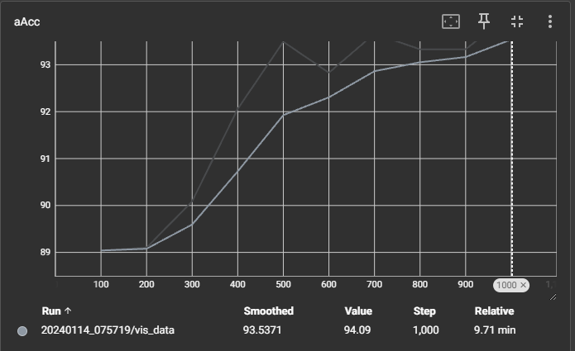

Dari chart pada tensorboard juga terlihat bahwa dengan iterasi sebanyak 1000 kali sudah cukup meningkatkan akurasi secara signifikan hingga diatas 90%, meskipun sepertinya penambahan iterasi masih dapat meningkatkan accuracy lebih jauh.

4. Foto hasil segmentasi dengan Pidnet yang sudah dilatih

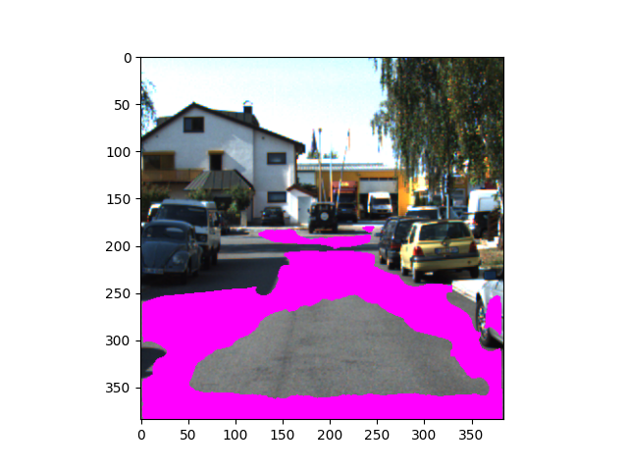

Dari gambar diatas terlihat bahwa model sudah dapat melakukan segmentasi pada jalan meskipun terdapat zona kosong ditengah. Menurut saya hal ini mungkin disebabkan karena model hanya dilatih berdasarkan 1000 kali iterasi.

**Iter_3000.pth**

Mungkin hasil segmentasi dapat ditingkatkan jika menggunakan model dengan iterasi ke-3000.

2. Pidnet (trained) performance

+------------+-------+-------+

| Class | IoU | Acc |

+------------+-------+-------+

| background | 95.94 | 97.2 |

| road | 93.07 | 97.68 |

Gambar diatas menunjukkan bahwa performance sekarang jauh lebih baik yaitu dengan accuracy 97.68% dan IoU 93.07%.

3. Tensorboard (aAcc)

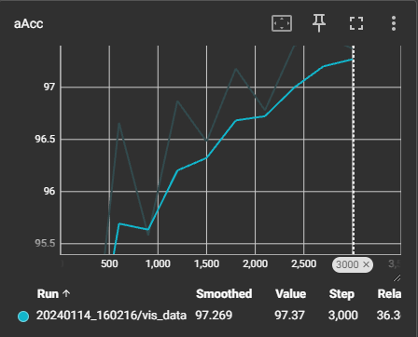

Chart pada tensorboard juga menunjukkan hasil yang terus meningkat. Namun sepertinya accuracy pada iterasi ke-3000 sudah cukup menjanjikan.

4. Foto hasil segmentasi dengan Pidnet yang sudah dilatih

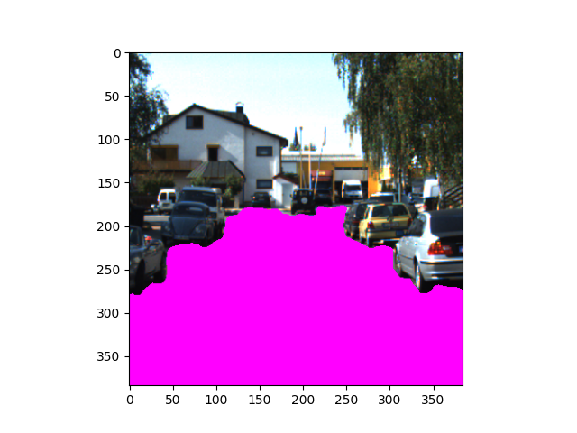

Sekarang terlihat bahwa hasil segmentasi sudah jauh lebih baik.